Учреждение образования
“БЕЛОРУССКИЙ ГОСУДАРСТВЕННЫЙ ТЕХНОЛОГИЧЕСКИЙ УНИВЕРСИТЕТ”
Факультет информационных технологий
Кафедра программной инженерии

Лабораторная работа №9
по дисциплине:
“Основы алгоритмизации и программирования”
на тему:
“Стек”

Студент: Бакачёва А. Д.
ФИТ 1 курс 7 группа
Преподаватель: Белодед Н. И.

Минск 2026
Лабораторная работа №9. Стек
Содержание
Цель
Краткие теоретические сведения
Порядок выполнения работы
Индивидуальное задание
Дополнительные задания
Контрольные вопросы
Вывод
Цель
Изучить структуру данных "стек", его основные операции и реализовать стек в C++ с использованием массива или связанного списка.

Краткие теоретические сведения
Стек (англ. stack) — это структура данных, работающая по принципу LIFO (Last In, First Out) — "последним пришёл, первым вышел". Это означает, что элемент, добавленный последним, будет удалён первым.
Основные операции со стеком
- push(x) — добавляет элемент x на вершину стека.
- pop() — удаляет и возвращает верхний элемент стека.
- top() (или peek()) — возвращает верхний элемент без удаления.
- isEmpty() — проверяет, пуст ли стек.
- isFull() (в случае реализации с фиксированным размером) — проверяет, заполнен ли стек.
Реализация стека
Стек можно реализовать:
- На массиве (статический стек с ограниченным размером).
#include <iostream>
#include <climits> // для INT_MIN (ошибка при пустом стеке)

class StackArray {
private:
int* arr; // массив для хранения элементов
int topIdx; // индекс вершины стека
int capacity; // максимальный размер стека

public:
// Конструктор
StackArray(int size) {
arr = new int[size];
capacity = size;
topIdx = -1; // стек пуст
}

// Деструктор
~StackArray() {
delete[] arr;
}

// Добавление элемента (push)
void push(int x) {
if (isFull()) {
std::cout << "Stack Overflow!\n";
return;
}
arr[++topIdx] = x;
}

// Удаление и возврат верхнего элемента (pop)
int pop() {
if (isEmpty()) {
std::cout << "Stack Underflow!\n";
return INT_MIN; // возвращаем "минус бесконечность" при ошибке
}
return arr[topIdx--];
}

// Просмотр верхнего элемента (peek/top)
int top() {
if (isEmpty()) {
std::cout << "Stack is empty!\n";
return INT_MIN;
}
return arr[topIdx];
}

// Проверка на пустоту
bool isEmpty() {
return topIdx == -1;
}

// Проверка на заполненность
bool isFull() {
return topIdx == capacity - 1;
}
};

int main() {
StackArray stack(5); // стек размером 5

stack.push(10);
stack.push(20);
stack.push(30);

std::cout << "Top element: " << stack.top() << "\n"; // 30
std::cout << "Popped: " << stack.pop() << "\n"; // 30
std::cout << "Top element after pop: " << stack.top() << "\n"; // 20

return 0;
}

2. На связном списке (динамический стек, размер может меняться).
#include <iostream>
#include <climits> // для INT_MIN (ошибка при пустом стеке)

class StackNode {
public:
int data;
StackNode* next;

StackNode(int val) : data(val), next(nullptr) {}
};

class StackLinkedList {
private:
StackNode* topNode; // указатель на вершину стека

public:
// Конструктор
StackLinkedList() : topNode(nullptr) {}

// Деструктор (очистка памяти)
~StackLinkedList() {
while (!isEmpty()) {
pop();
}
}

// Добавление элемента (push)
void push(int x) {
StackNode* newNode = new StackNode(x);
newNode->next = topNode;
topNode = newNode;
}

// Удаление и возврат верхнего элемента (pop)
int pop() {
if (isEmpty()) {
std::cout << "Stack Underflow!\n";
return INT_MIN;
}
StackNode* temp = topNode;
int poppedValue = temp->data;
topNode = topNode->next;
delete temp;
return poppedValue;
}

// Просмотр верхнего элемента (peek/top)
int top() {
if (isEmpty()) {
std::cout << "Stack is empty!\n";
return INT_MIN;
}
return topNode->data;
}

// Проверка на пустоту
bool isEmpty() {
return topNode == nullptr;
}
};

int main() {
StackLinkedList stack;

stack.push(100);
stack.push(200);
stack.push(300);

std::cout << "Top element: " << stack.top() << "\n"; // 300
std::cout << "Popped: " << stack.pop() << "\n"; // 300
std::cout << "Top element after pop: " << stack.top() << "\n"; // 200

return 0;
}

Порядок выполнения работы
Задание 1. Изучить реализацию стека на основе динамического массива, выполнив программу, приведенную в правой части.
Пример. Разработать калькулятор целых чисел на основе стека.
#include <iostream>
#define MAX 100
int* p; // указатель на область свободной памяти
int* tos, * bos; // указатель на вершину и дно стека
void push(int i); //прототип
int pop(void); //прототип
void main(void)
{
setlocale(LC_CTYPE, "Russian");
int a, b; char s[80];
p = new int[MAX * sizeof(int)];
if (!p)
{
printf("Ошибка при выделении памяти\n");
exit(1);
}
tos = p; bos = p + MAX - 1;
printf("Калькулятор \n Для выхода нажать 'q'\n");
do
{
printf(": "); gets_s(s); //ввод первого числа, второго и знака операции

switch (*s)
{
case '+': a = pop(); b = pop(); //сложение
printf("%d\n", a + b);
push(a + b); break;
case '-': a = pop(); b = pop(); //вычитание
printf("%d\n", b - a);
push(b - a); break;
case '*': a = pop(); b = pop(); //умножение
printf("%d\n", b * a);
push(b * a); break;
case '/': a = pop(); b = pop(); //деление
if (a == 0) { printf("Деление на 0\n"); break; }
printf("%d\n", b / a);
push(b / a); break;
case '.': a = pop(); push(a); //вывод вершины стека
printf("Текущее значение на вершине стека: %d\n", a);
break;
default: push(atoi(s)); //конвертация из символа в число
}
} while (*s != 'q');
}
void push(int i) // Занесение элемента в стек
{
if (p > bos) { printf("Стек полон\n"); return; }
*p = i; p++;
}
int pop(void) // Получение верхнего элемента из стека
{
p--;
if (p < tos) { printf("Стек пуст\n"); return 0; }
return *p;
}

Задание 2.
В программе, приведенной справа, демонстрируется реализация стека на основе односвязного списка.
#include <iostream>
using namespace std;
int pop(stack*& st); // Извлечение элемента
void push(stack*& st, int d); // Добавление элемента
struct stack
{
int data;
stack* next;
};
int main()
{
stack* p = nullptr;
push(p, 100); //число 100 – в стек
push(p, 200); //число 200 – в стек
pop(p); //вывод текущего элемента = 200
pop(p); // вывод текущего элемента = 100
return 0;
}
int pop(stack*& st) // Извлечение элемента
{
int tmp = st->data; stack* pv = st;
st = st->next; // вершиной становится предшествующий элемент
delete pv; // освобождается память
cout << tmp << endl; //вывод текущего элемента
return tmp;
}
void push(stack*& st, int d) // Добавление элемента
{
stack* pv = new stack;
pv->data = d; // значение помещается в стек
pv->next = st;
st = pv;
}
Задание 3.
В правой части представлен проект, состоящий из трех частей: программный модуль с главной функцией, программный модуль с функциями пользователя, осуществляющими операции со стеком, и заголовочный файл.
В программе создается стек из символов аеглийского алфавита на основе односвязного списка.

Первая часть − программный модуль с главной функцией (например, с именем proectStack) − организует вывод меню и обращения к функциям работы со стеком, описанным в файле myStack.cpp.

#include <iostream>
#include "myStack.h"
using namespace std;

int main()
{
setlocale(LC_ALL, "Rus");
int choice; char x;
Stack* myStk = new Stack; //выделение памяти для стека
myStk = NULL; //инициализация первого элемента
for (;;)
{
cout << "Выберите команду:" << endl;
cout << "1 - Добавление элемента в стек" << endl;
cout << "2 - Извлечение элемента из стека" << endl;
cout << "3 - Запись в файл" << endl;
cout << "4 - Чтение из файла" << endl;
cout << "5 - Вывод стека с очисткой" << endl;
cout << "6 - Выход" << endl;
cin >> choice;
switch (choice)
{
case 1: cout << "Введите элемент: " << endl;
cin >> x;
push(x, myStk); break;
case 2: x = pop(myStk);
if (x != -1)
cout << "Извлеченный элемент: " << x << endl;
break;
case 3: toFile(myStk); break;
case 4: fromFile(myStk); break;
case 5: cout << "Весь стек: " << endl;
show(myStk); break;
case 6: return 0; break;
}
}
return 0;
}

Для добавления второго программного модуля с именем myStack.cpp, содержащего функции для манипуляции со стеком (добавление, удаление и вывод элементов), надо в контекстном меню пункта Файлы исходного кода окна Обозревателя решений выполнить Добавить / Создать элемент.
В появившемся окне выбрать Код / Файл C++, набрать имя (myStack.cpp) и ввести тексты функций
#include <iostream>
#include <fstream>
#include "myStack.h"
using namespace std;

void push(char x, Stack*& myStk) //Добавление элемента х в стек
{
Stack* e = new Stack; //выделение памяти для нового элемента
e->data = x; //запись элемента x в поле data
e->next = myStk; //перенос вершины на следующий элемент
myStk = e; //сдвиг вершины на позицию вперед
}

char pop(Stack*& myStk) //Извлечение (удаление) элемента из стека
{
if (myStk == NULL)
{
cout << "Стек пуст!" << endl;
return -1; //если стек пуст - возврат (-1)
}
else
{
Stack* e = myStk; //е-переменная для хранения адреса элемента
char x = myStk->data; //запись элемента из поля data в перем. x
if (myStk)
myStk = myStk->next; //перенос вершины
delete e;
return x;
}
}
void toFile(Stack*& myStk) //Запись в файл
{
Stack* e = myStk;
Stack buf;
ofstream frm("mStack.dat");
if (frm.fail())
{
cout << "\n Ошибка открытия файла";
exit(1);
}
while (e)
{
buf = *e;
frm.write((char*)&buf, sizeof(Stack));
e = e->next;
}
frm.close();
cout << "Стек записан в файл mStack.dat\n";
}

void fromFile(Stack*& myStk) //Считывание из файла
{
Stack buf, * p = nullptr, * e = nullptr;
ifstream frm("mStack.dat");
if (frm.fail())
{
cout << "\n Ошибка открытия файла";
exit(1);
}
frm.seekg(0);
frm.read((char*)&buf, sizeof(Stack));
while (!frm.eof())
{
push(buf.data, e);
frm.read((char*)&buf, sizeof(Stack));
}
frm.close();
while (e != NULL)
{
buf.data = pop(e);
push(buf.data, p);
myStk = p;
}
cout << "\nСтек считан из файла mStack.dat\n\n";
}
void show(Stack*& myStk) //Вывод стека с очисткой
{
Stack* e = myStk;
if (e == NULL)
cout << "Стек пуст!" << endl;
while (e != NULL)
cout << pop(e) << " ";
cout << endl;
}
Третья часть – это заголовочный файл myStack.h, который содержит описание структуры стека и прототипы программ обработки его элементов. Этот файл добавляется в заголовочную часть. Надо в контекстном меню пункта Заголовочные файлы окна Обозревателя решений выполнить Добавить / Создать элемент. В появившемся окне выбрать Код / Заголовочный файл, набрать имя (myStack.h) и ввести текст программы.

struct Stack
{
char data; //информационный элемент
Stack* next; //указатель на следующий элемент
};
void show(Stack*& myStk);
char pop(Stack*& myStk);
void push(char x, Stack*& myStk);
void toFile(Stack*& myStk);
void fromFile(Stack*& myStk);

Индивидуальное задание
Создать проект, демонстрирующий работу со стеком, организованным на основе списка, в соответствии со своим вариантом из таблицы ниже. Все операции со стеком реализовать через функции. Дополнить проект функциями очистки стека clear(), сохранения в файл и считывания из файла. Проект должен содержать три части: главная функция, файл с функциями работы со стеком и заголовочный файл. Создать интерфейс в виде меню. Разработать функцию, которая по одному стеку строит два новых: Stack1 из положительных элементов и Stack2 из отрицательных.
Файл stack.cpp
#include "stack.h"
#include <iostream>
#include <fstream>
using namespace std;

void push(Node*& stack, int value) //добавление
{
Node* newp = new Node;
newp->data = value;
newp->next = stack;
stack = newp;
}

int pop(Node*& stack) //извлечение
{
int value = stack->data;
Node* temp = stack;
stack = stack->next;
delete temp;
return value;
}

void clear(Node*& stack) //очистка
{
while (stack != NULL) {
Node* temp = stack;
stack = stack->next;
delete temp;
}
}

void print(Node* stack) //вывод
{
Node* current = stack;
while (current) {
cout << current->data << " ";
current = current->next;
}
cout << endl;
}

void writefile(Node* stack) //запись в файл
{
ofstream file("file.txt");
if (!file.is_open()) {
cout << "" << endl;
return;
}

Node* current = stack;
while (current != NULL) {
file << current->data << " ";
current = current->next;
}

file.close();
cout << "Записано" << endl;

}

void readfile(Node* stack) //чтение из файла
{
ifstream file("file.txt");

if (!file.is_open()) {
cout << "" << endl;
return;
}

int A[30];
int count = 0;
int value;

while (file >> value) {
A[count] = value;
count++;
}

for (int i = 0; i < count; i++) {
push(stack, A[i]);
}

file.close();
cout << "Прочитано" << endl;
}

void separate(Node*& original, Node*& postack, Node*& negstack) //разделение на полож. и отриц.
{
Node* current = original;

while (current != NULL) {
if (current->data > 0) {
push(postack, current->data);
}
else if (current->data < 0) {
push(negstack, current->data);
}
current = current->next;
}

cout << "Положительный стек: ";
print(postack);
cout << "Отрицательный стек: ";
print(negstack);
}
Файл stack.h
#pragma once

struct Node {
int data;
Node* next;
};

void push(Node*& stack, int value); //добавление
int pop(Node*& stack); //извлечение
void clear(Node*& stack); //очистка
void print(Node* stack); //вывод
void writefile(Node* stack); //запись в файл
void readfile(Node* stack); //чтение из файла
void separate(Node*& original, Node*& postack, Node*& negstack); //разделение на полож. и отриц.
Файл main.cpp
#include "stack.h"
#include <iostream>
#include <windows.h>
using namespace std;

int main()
{
setlocale(LC_CTYPE, "Russian");
SetConsoleCP(1251);

Node* stack = NULL;
Node* postack = NULL;
Node* negstack = NULL;

int choice, value;

do
{
cout << "1. Добавить элемент в стек" << endl;
cout << "2. Удалить элемент из стека" << endl;
cout << "3. Очистить стек" << endl;
cout << "4. Вывести стек" << endl;
cout << "5. Разделить стек на 2 новых" << endl;
cout << "6. Запись в файл" << endl;
cout << "7. Чтение из файла" << endl;
cout << "8. Выход" << endl;
cout << "Выберите вариант: ";
cin >> choice;

switch (choice)
{
case 1:
cout << "Введите элемент для добавления: ";
cin >> value;
push(stack, value);
break;

case 2:
pop(stack);
break;

case 3:
clear(stack);
break;

case 4:
print(stack);
break;

case 5:
separate(stack, postack, negstack);
break;
case 6:
writefile(stack);
break;
case 7:
readfile(stack);
break;
case 8:
break;
}
} while (choice != 8);

return 0;
}
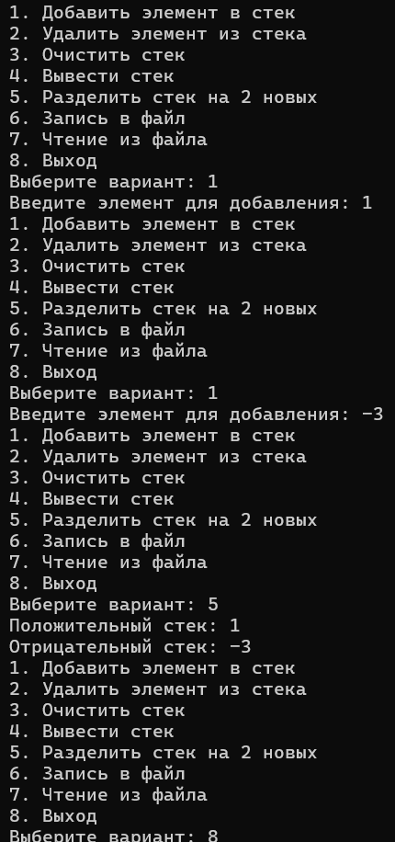

Дополнительные задания
Вариант 8. Разработать функцию, которая по одному стеку строит два новых: Stack1 из элементов, значение которых превышает число 50, и Stack2 − из остальных элементов.
Файл full_dop_v8.cpp
#include "dop_v8.h"
#include <iostream>
#include <fstream>
using namespace std;

void push(Node*& stack, int value) //добавление
{
Node* newp = new Node;
newp->data = value;
newp->next = stack;
stack = newp;
}

int pop(Node*& stack) //извлечение
{
int value = stack->data;
Node* temp = stack;
stack = stack->next;
delete temp;
return value;
}

void clear(Node*& stack) //очистка
{
while (stack != NULL) {
Node* temp = stack;
stack = stack->next;
delete temp;
}
}

void print(Node* stack) //вывод
{
Node* current = stack;
while (current) {
cout << current->data << " ";
current = current->next;
}
cout << endl;
}

void writefile(Node* stack) //запись в файл
{
ofstream file("file.txt");
if (!file.is_open()) {
cout << "" << endl;
return;
}

Node* current = stack;
while (current != NULL) {
file << current->data << " ";
current = current->next;
}

file.close();
cout << "Записано" << endl;

}

void readfile(Node* stack) //чтение из файла
{
ifstream file("file.txt");

if (!file.is_open()) {
cout << "" << endl;
return;
}

int A[30];
int count = 0;
int value;

while (file >> value) {
A[count] = value;
count++;
}

for (int i = 0; i < count; i++) {
push(stack, A[i]);
}

file.close();
cout << "Прочитано" << endl;
}

void separate(Node*& original, Node*& stack1, Node*& stack2) //разделение на полож. и отриц.
{
Node* current = original;

while (current != NULL) {
if (current->data > 50) {
push(stack1, current->data);
}
else {
push(stack2, current->data);
}
current = current->next;
}

cout << "Стек из элементов больше 50 : ";
print(stack1);
cout << "Стек из остальных элементов: ";
print(stack2);
}
Файл dop_v8.h
#pragma once

struct Node {
int data;
Node* next;
};

void push(Node*& stack, int value); //добавление
int pop(Node*& stack); //извлечение
void clear(Node*& stack); //очистка
void print(Node* stack); //вывод
void writefile(Node* stack); //запись в файл
void readfile(Node* stack); //чтение из файла
void separate(Node*& original, Node*& stack1, Node*& stack2); //разделение на полож. и отриц.

Файл main.cpp
#include "dop_v8.h"
#include <iostream>
#include <windows.h>
using namespace std;

int main()
{
setlocale(LC_CTYPE, "Russian");
SetConsoleCP(1251);

Node* stack = NULL;
Node* stack1 = NULL;
Node* stack2 = NULL;

int choice, value;

do
{
cout << "1. Добавить элемент в стек" << endl;
cout << "2. Удалить элемент из стека" << endl;
cout << "3. Очистить стек" << endl;
cout << "4. Вывести стек" << endl;
cout << "5. Разделить стек на 2 новых (1 - >50, 2 - остальные)" << endl;
cout << "6. Запись в файл" << endl;
cout << "7. Чтение из файла" << endl;
cout << "8. Выход" << endl;
cout << "Выберите вариант: ";
cin >> choice;

switch (choice)
{
case 1:
cout << "Введите элемент для добавления: ";
cin >> value;
push(stack, value);
break;

case 2:
pop(stack);
break;

case 3:
clear(stack);
break;

case 4:
print(stack);
break;

case 5:
separate(stack, stack1, stack2);
break;
case 6:
writefile(stack);
break;
case 7:
readfile(stack);
break;
case 8:
break;
}
} while (choice != 8);

return 0;
}
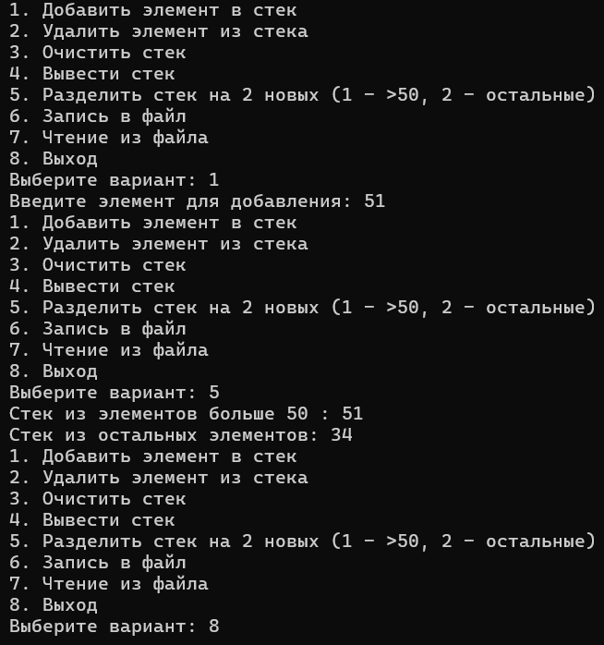
Вариант 12. Разработать функцию, которая по одному стеку Stack строит 2 новых: Stack1 из четных элементов, Stack2 из нечетных.
Файл full_dop_v12.cpp
#include "dop_v12.h"
#include <iostream>
#include <fstream>
using namespace std;

void push(Node*& stack, int value) //добавление
{
Node* newp = new Node;
newp->data = value;
newp->next = stack;
stack = newp;
}

int pop(Node*& stack) //извлечение
{
int value = stack->data;
Node* temp = stack;
stack = stack->next;
delete temp;
return value;
}

void clear(Node*& stack) //очистка
{
while (stack != NULL) {
Node* temp = stack;
stack = stack->next;
delete temp;
}
}

void print(Node* stack) //вывод
{
Node* current = stack;
while (current) {
cout << current->data << " ";
current = current->next;
}
cout << endl;
}

void writefile(Node* stack) //запись в файл
{
ofstream file("file.txt");
if (!file.is_open()) {
cout << "" << endl;
return;
}

Node* current = stack;
while (current != NULL) {
file << current->data << " ";
current = current->next;
}

file.close();
cout << "Записано" << endl;

}

void readfile(Node* stack) //чтение из файла
{
ifstream file("file.txt");

if (!file.is_open()) {
cout << "" << endl;
return;
}

int A[30];
int count = 0;
int value;

while (file >> value) {
A[count] = value;
count++;
}

for (int i = 0; i < count; i++) {
push(stack, A[i]);
}

file.close();
cout << "Прочитано" << endl;
}

void separate(Node*& original, Node*& even, Node*& odd) //разделение на полож. и отриц.
{
Node* current = original;

while (current != NULL) {
if (current->data % 2 == 0) {
push(even, current->data);
}
else if (current->data % 2 != 0) {
push(odd, current->data);
}
current = current->next;
}

cout << "Четный стек: ";
print(even);
cout << "Нечетный стек: ";
print(odd);
}
Файл dop_v12.h
#pragma once

struct Node {
int data;
Node* next;
};

void push(Node*& stack, int value); //добавление
int pop(Node*& stack); //извлечение
void clear(Node*& stack); //очистка
void print(Node* stack); //вывод
void writefile(Node* stack); //запись в файл
void readfile(Node* stack); //чтение из файла
void separate(Node*& original, Node*& even, Node*& odd); //разделение на полож. и отриц.
Файл main.cpp
#include "dop_v12.h"
#include <iostream>
#include <windows.h>
using namespace std;

int main()
{
setlocale(LC_CTYPE, "Russian");
SetConsoleCP(1251);

Node* stack = NULL;
Node* even = NULL;
Node* odd = NULL;

int choice, value;

do
{
cout << "1. Добавить элемент в стек" << endl;
cout << "2. Удалить элемент из стека" << endl;
cout << "3. Очистить стек" << endl;
cout << "4. Вывести стек" << endl;
cout << "5. Разделить стек на 2 новых (1 - четные, 2 - нечетные числа)" << endl;
cout << "6. Запись в файл" << endl;
cout << "7. Чтение из файла" << endl;
cout << "8. Выход" << endl;
cout << "Выберите вариант: ";
cin >> choice;

switch (choice)
{
case 1:
cout << "Введите элемент для добавления: ";
cin >> value;
push(stack, value);
break;

case 2:
pop(stack);
break;

case 3:
clear(stack);
break;

case 4:
print(stack);
break;

case 5:
separate(stack, even, odd);
break;
case 6:
writefile(stack);
break;
case 7:
readfile(stack);
break;
case 8:
break;
}
} while (choice != 8);

return 0;
}
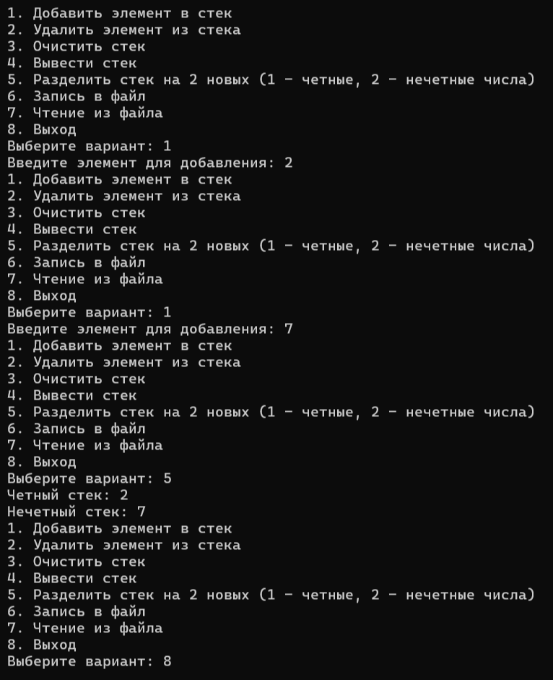

Контрольные вопросы
1. Что такое стек?
Стек – структура данных, организованная по принципу LIFO (“первым пришел, последним вышел”). Элемент добавленный последним, будет удален первым.
2. Какие основные операции поддерживает стек?
Основные операции со стеком
- push(x) — добавляет элемент x на вершину стека.
- pop() — удаляет и возвращает верхний элемент стека.
- top() (или peek()) — возвращает верхний элемент без удаления.
- isEmpty() — проверяет, пуст ли стек.
- isFull() (в случае реализации с фиксированным размером) — проверяет, заполнен ли стек.
3. Какой принцип лежит в основе работы стека?
LIFO – Last In, First Out. Последним пришел, первым вышел

4. В чём разница между стеком и очередью?
В стеке доступ осуществляется только к верхнему элементу, в очереди к первому и последнему элементам
5. Какие способы реализации стека вы знаете?
Стек можно реализовать на основе массива и списков.
6. Что произойдёт, если вызвать pop() для пустого стека?
Если вызвать функцию удаления элемента из пустого стека, это приведет к неопределенному поведению, так как в стеке просто нечего удалять
7. Как можно реализовать стек с ограниченным размером?
Чтобы реализовать стек с ограниченным размером следует реализовывать его с помощью статического массива, т. е. массива определенного размера.

Вывод
В ходе лабораторной были изучены принципы работы со структурой данных stack на языке С++.

